УТВЕРЖДАЮ:
Директор МБУОЦКМиС «Маяк»
Скалинского сельсовета
Курина Н.Н.

Отчет о работе МБУОЦКМиС «Маяк» Скалинского сельсовета за март 2020г.
Всего мероприятий 13 (из них 5 дискотек ).
Всего присутствующих около1300 человек, в т.ч. дискотеки 46 чел..
1. 1 марта в 11:00 на площади за Амбинским сельским клубом, состоялось уличное гулянье « Широкая Масленица ».
Как положено на празднике все от души веселились: водили хороводы, играли в ручеёк вместе с пришедшей к ним Весной. На протяжении всего времени скоморохи неустанно развлекали народ, проводили весёлые игры и конкурсы, в которых участвовали и взрослые и дети. «Забава» угощала всех желающих вкусными блинами. На празднике провожали Зиму и встречали Весну. Победила, конечно же, Весна и Зиме пришлось уйти до следующего года. А какое же самое зрелищное событие этого праздника? Конечно же, сжигание чучела! Чучело – символ уходящей зимы – вспыхнуло быстро. Вместе с пламенем ушли все обиды, печали, невзгоды. Масленица удалась на славу! (50чел)
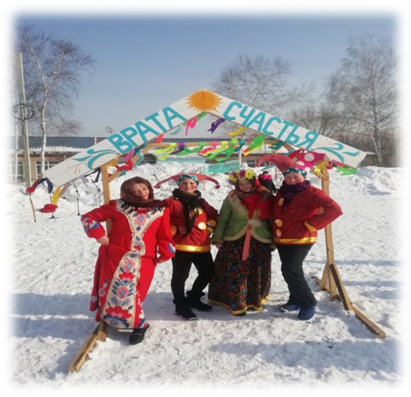
2. В первый солнечный день весны на площади у Скалинского Дома Культуры развернулось народное гулянье. Собрались и стар, и млад встретить широкую Масленицу. По старой русской традиции в этот день народ Зиму провожает и Весну встречает. Последний день масленичной недели, считается прощеным Воскресением, в этот день принято просить прощение и прощать. Для всех пришедших на праздник были проведены веселые игры и конкурсы, водили хороводы. Традиционные конкурсы: поедание блинов, перетягивание каната, столб с призами. Солисты вокальной студии «Улыбка» Колыванского Дома детского творчества, Сурдина Ксения, Гергерт Инна и Никифорова Валерия исполняли веселые масленичный песни. Роль «Масленицы» исполнила Сурдина Ксения, роль «Зимы» Переберина Вита и в роли «Весны» была Жандаева Ольга, участницы клуба ведущих «Триум. Для самых сильных и удалых молодцов и девушек были проведены спортивные состязания: поднятие гири, армреслинг и дартс. Победителями в состязаниях стали: поднятие гири(16 кг.) Цингуев Максим поднял 35 раз и , Рудов Леонид поднял 12 раз. В состязании рывок гири (10кг.) среди женщин победителем стала Баженова Анастасия, подняв 45 раз. В армреслинге среди мужчин победителями стали: 1-е место- Дробышев Михаил, 2-е место- Дорошин Константин и 3-е место- Цингуев Максим. В женском армреслинге победили: 1 место- Кадникова Вероника, 2 место- Дробышева Светлана и 3 место- Баженова Анастасия. Среди любителей игры в дартс, победили Гергерт Ростислав, Хилько Евгений и Савкин Дмитрий. Всем победителям спортивных состязаний были вручены призы. По традиции, было установлено чучело Масленицы, а в конце праздника сожжено. Праздник получился очень ярким, красочным веселым и по истине народным. Поздравляем всех с Великой Масленицей, желаем здоровья, любви, благосостояния и мира. (200чел)
3. В этом году решили отпраздновать два значимых праздника вместе, День Защитника Отечества и Международный женский день 8 марта для семейного клуба общения пожилых людей «Колос».
Уже по сложившейся традиции всех присутствующих поздравили Глава Скалинского сельсовета Яшенькин С.В, директор ОЦКМиС «Маяк» Скалинского сельсовета Курина Н.Н, председатель совета ветеранов Скалинского сельсовета Токарева Ю.А пожелав присутствующим добра и света, здоровья и любви, и конечно же семейного благополучия. В честь этих замечательных праздников всем присутствующим подарили свои песни Леонид Рудов и Людмила Стась. Мужчины и женщины обменялись праздничными подарками. Пели песни, играли, танцевали. Как всегда было весело, зажигательно. Здоровья и долгих лет жизни нашим уважаемым людям взрослого поколения! (25чел)
4. Вместе с весной к нам пришел прекрасный и замечательный праздник – Международный женский День 8 марта. Этот день согрет лучами солнца, женскими улыбками, украшен россыпью цветов.
И в честь этого, 6 марта в 14:00 в нашем клубе состоялся праздничный концерт, посвященный женскому дню.
Программа концерта была очень интересной: творческие коллективы сельского клуба и ученики Амбинской ОШ подарили зрителям прекрасный концерт, в котором были показаны новые и уже полюбившиеся зрителям художественные номера.
Весь этот чудесный праздник был признанием в любви нашим замечательным женщинам, и со сцены не раз звучали слова благодарности, поздравлений и пожеланий, адресованных тем, кто наполняет нашу жизнь своим теплом, красотой и заботой.
Большую радость доставили зрителям маленькие артисты кружок ритмики и танца «Мамбики», которые, несмотря на свой юный возраст, весело и задорно выступали на сцене сельского клуба. Не смолкали бурные аплодисменты, которые дарили зрители участникам художественной самодеятельности.
(72чел)

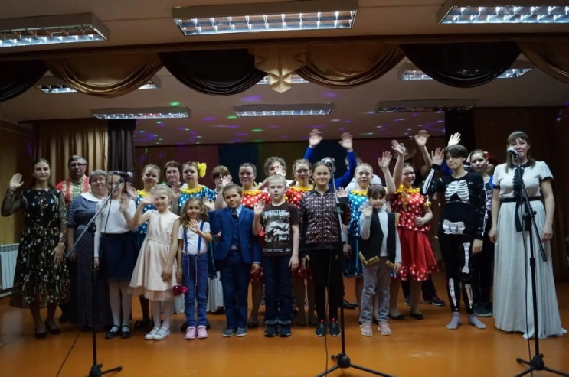
5. Женщина… Как велико и емко это слово, женщина – это, начало и продолжение жизни, это любовь и вера, это доброта и милосердие. 6 марта на сцене Скалинского ДК состоялся праздничный концерт, посвященный Международному женскому Дню 8 марта, «С любовью, к Вам…». С праздником милых дам поздравила директор Объединенного центра культуры молодежи и спорта «Маяк» Курина Наталья Николаевна, пожелав добра, любви, нежности и весеннего настроения. Участники художественной самодеятельности подарили прекрасные песни и музыку, зажигательные танцы, и красивые, душевные стихи. Весь этот чудесный праздник был признанием в любви нашим замечательным женщинам, и со сцены не раз звучали слова благодарности, адресованные тем, кто наполняет нашу жизнь своим теплом, красотой и заботой.
Бурные аплодисменты не смолкали на протяжении всего вечера, которые дарили зрители участникам художественной самодеятельности.
(70чел)
6.21 февраля в 12:00 в Амбинской основной школе состоялась военно – спортивная игра «Зарница», посвященная Дню Защитника Отечества и 75- летию Победы в ВОВ.
Организаторы игры- структурное подразделение МБУОЦКМ и С «Маяк» Амбинский сельский клуб и администрация Амбинской основной школы.
Увлекательные соревнования проводились для учащихся 4-9-х классов Амбинской ОШ. Команды-участники ждали игру с нетерпением. Начало было традиционным: общее построение, где командиры сдавали рапорт, а судьи проверяли готовность каждой команды к игре. После получения маршрутных листов все участники отправились на соревнования.
Командам предстояло показать свои знания и умения на девяти этапах игры. Первое задание - пункт «КПП», где за две минуты нужно было найти ключ к шифру, дешифровать пароль.
На второй станции команды участвовали в викторине, на военную тематику. Далее станция «Марш Бросок», где ребята в эстафете должны были на скорость донести в целостности и сохранности провизию в пункт назначения. Четвертым этапом стала станция «Медсанчасть», участники оказывали первую медицинскую помощь «раненым бойцам». Это далеко не полный перечень заданий, которые предстояло выполнить участникам. На каждом этапе команды зарабатывали баллы.
Игра проходила очень дружно и организованно. Участники понимали, что должны действовать по принципу «Один за всех, и все за одного». Даже педагоги не остались в стороне от этих увлекательных состязаний, как могли, помогали своим воспитанникам советами и, конечно же, переживали за них.
В соревнованиях приняли участие две команды «Лидер» и «Белые Волки». Кто-то оказался лучшим в одном виде соревнований, а кто-то – в другом.
С огромным нетерпением участники ожидали самого ответственного момента — подведения итогов соревнований. Судьям пришлось в этот день нелегко: команды настолько хорошо выступали, что определить лучших было очень трудно. Но итоги были подведены.
Победителем стала команда «Лидер», командир - Белова Катя. Вторыми стали, команда «Белые Волки», командир - Синегубова Катя. Участники обоих команд получили от МБУОЦКМиС «Маяк» Скалинского сельсовета дипломы и сладкие призы.
Кроме командных заданий в этой игре были и индивидуальные состязания, по результатам которых были определены победители в личном первенстве. На Станции «Снайпер» (стрельба из пневматической винтовки) Загребельный Кирилл из команды «Лидер» набрал 13 баллов, Евстигнеев Яков из команды «Белые волки», не уступил сопернику и тоже набрал 13 баллов. На Станции «Огневой рубеж» (метание снежков)-Загребельный Кирилл набрал 6 баллов, а Синегубова Катя из команды «Белые волки»- 4 балла. На Станции «Медсанчасть», где необходимо было забинтовать ногу или руку «раненому бойцу», лучшими в своем деле стали санитары: Синегубова Таня из команды «Белые волки», Мочигина Элла из команды «Лидер». По окончанию индивидуальных соревнований участникам были вручены дипломы. По завершению, главнокомандующий игры Крепкина Анастасия, методист Амбинского сельского клуба, пожелала всем здоровья и удачи. (50зрит)
7. 22 февраля в ДК «Маяк» прошёл праздничный концерт посвящённый защитникам Отечества «Мы видим в вас, героев славных!», в котором приняли участие творческие коллективы учреждения, д/с «Солнышко, вокальная студия «Улыбка» Колыванского Дома детского творчества. (100 зрит)
8. 27 февраля на базе ДК «Маяк» прошёл районный фестиваль «Наследники Великой Победы» посвящённый 75- летию Победы.
На фестиваль приехали творческие коллективы д.Чаус, Б.Оёшь из р.п Колывани, д.Южино Сидоровского с/с, с.Новотырышкино Новотырышкинского с/с, с.Боярка Калининского с/с, с. Кандаурово Кандауровского с/с, с.Соколово Соколовского с/с, с.Новотроицк Новотроицкого с/с, с.Вьюны Вьюнского с/с, ОЦКМиС «Маяк» Скалинского сельсовета, 80 участников фестиваля выступили на нашей сцене показав зрителям, а их в этот день был полон зал, свои выступления по заявленным номинациям: 1. Вокал. (Советская песня, Ретро-хит, Песня из кинофильма, Патриоты Отчизны, Авторская песня, Эстрадный вокал, Народный вокал и фольклор, Академический вокал)
2. Художественное слово (проза, стихотворение, монолог, стихотворение, отрывок из поэмы), отрывок из прозаического произведения (рассказа, повести, романа).
3. Хореография ( «Современный танец», «Народный танец», «Стилизация народного танца», «Эстрадный танец», «Классический танец», «Бальный танец»)
4. Инструментальное исполнительство( классическое, эстрадное, народное, аккомпанемент)
5. Конкурс стенгазет, плакатов и тематическая выставка
Каждый творческий коллектив с большим трепетом, душевной теплотой, чувством глубокого уважения и долга перед поколением, которое выстояло и победило в страшной, такой далекой и такой близкой Великой Отечественной войне, представили свои творческие композиции. Каждый коллектив был по своему, уникален и неповторим. Зрители со слезами на глазах смотрели каждое выступление участников фестиваля. Под занавес фестиваля зрители стоя и вместе с участниками творческих коллективов исполнили великую песню «День Победы». (170зрит)
9. 28 февраля наша команда «Старики разбойники, приняла участие в очередной зимней районной спартакиаде пенсионеров. Среди 22 команд участников, наша команда заняла 2 место.
10. В течение месяца проводились дискотеки.
11. В течение месяца велась работа всех клубных формирований - 21 формирование, в которых занимается 230 человек.
12. В течение месяца велась текущая работа.

исполнитель: Ревякина Т.А.

